

 

ROTINA DO BERCÁRIO

SEGUNDA-FEIRA 18-05-2020

**HORA DA CANÇÃO**

* Iniciar a aula com a leitura de trava línguas _ Quem lê com pressa tropeça. Autor Elias José. (Vídeo no blog)
* Atividade arremessar bolas(caixa de papelão). (Vídeo no blog)

Momento da higienização (troca de fraldas**)**

* Aula extra:

Música tio Léo ( blog tio Léo)

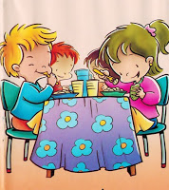 Hora do lanche 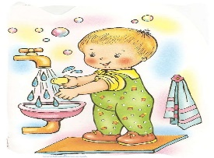Escovação e higienização  Soninho Momento da higienização

* Momento da música: A dança do Dinossauro Robô(Turminha do tio Marcelo).

Saída.